**Кроссворд**

**23 февраля**

|  |  |  |  |  |  |  |  |  |  |  |  |  |  |  |  |
| --- | --- | --- | --- | --- | --- | --- | --- | --- | --- | --- | --- | --- | --- | --- | --- |
|  |  |  |  |  |  |  | 1 |  |  |  |  |  |  |  |  |
|  |  |  |  | 2 |  |  |  |  |  |  |  |  |  |  |  |
|  |  |  |  |  |  |  | 3 |  |  |  |  |  |  |  |  |
|  |  |  |  |  |  | 4 |  |  |  |  |  |  |  |  |  |
|  |  |  |  | 5 |  |  |  |  |  |  |  |  |  |  |  |
|  |  |  |  | 6 |  |  |  |  |  |  |  |  |  |  |  |
| 7 |  |  |  |  |  |  |  |  |  |  |  |  |  |  |  |
| 8 |  |  |  |  |  |  |  |  |  |  |  |  |  |  |  |
|  |  |  |  |  | 9 |  |  |  |  |  |  |  |  |  |  |
|  |  |  | **10** |  |  |  |  |  |  |  |  |  |  |  |  |
|  |  |  |  |  |  |  | 11 |  |  |  |  |  |  |  |  |

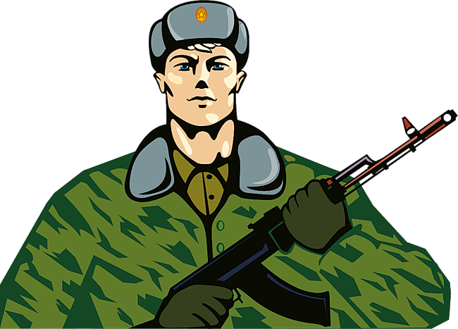

1. Из ограды ствол торчит,

Беспощадно он строчит.

Кто догадлив, тот поймет

То что, это…

1. Можешь ты солдатом стать,

Плавать, ездить и летать,

А в строю ходить охота,

Ждет тебя солдат …

1. Все в один он миг решает,

Славный подвиг совершает,

Он за честь стоит горой.

Кто он? Правильно…

1. Он на войне как воздух нужен,

Когда пускают едкий газ,

И пусть ответ ваш будет дружен ,

Да это же …

1. Подрасту и вслед за братом

Тоже буду я солдатом,

Буду помогать ему

Охранять свою …

1. Любой профессии военной

Учиться надо непременно

Чтоб быть опорой для страны

Чтоб в мире не было …

1. Спускаются с небес,

Распутав парашюты,

Прочешут темный лес

… в минуту.

1. Солдат у вражеских высот

Был ранен утром рано

Отважный … спасет,

Он перевяжет раны.

1. Снова в бой машина мчится,

Землю режут гусеницы,

Та машина в поле чистом

Управляется …

1. Он металлическую птицу

Поднимает в облака

Теперь воздушная граница

Надежна и крепка…

1. Моряком ты можешь стать

Чтоб границу охранять

И служить не на земле

А на военном …